BOLETIN 15

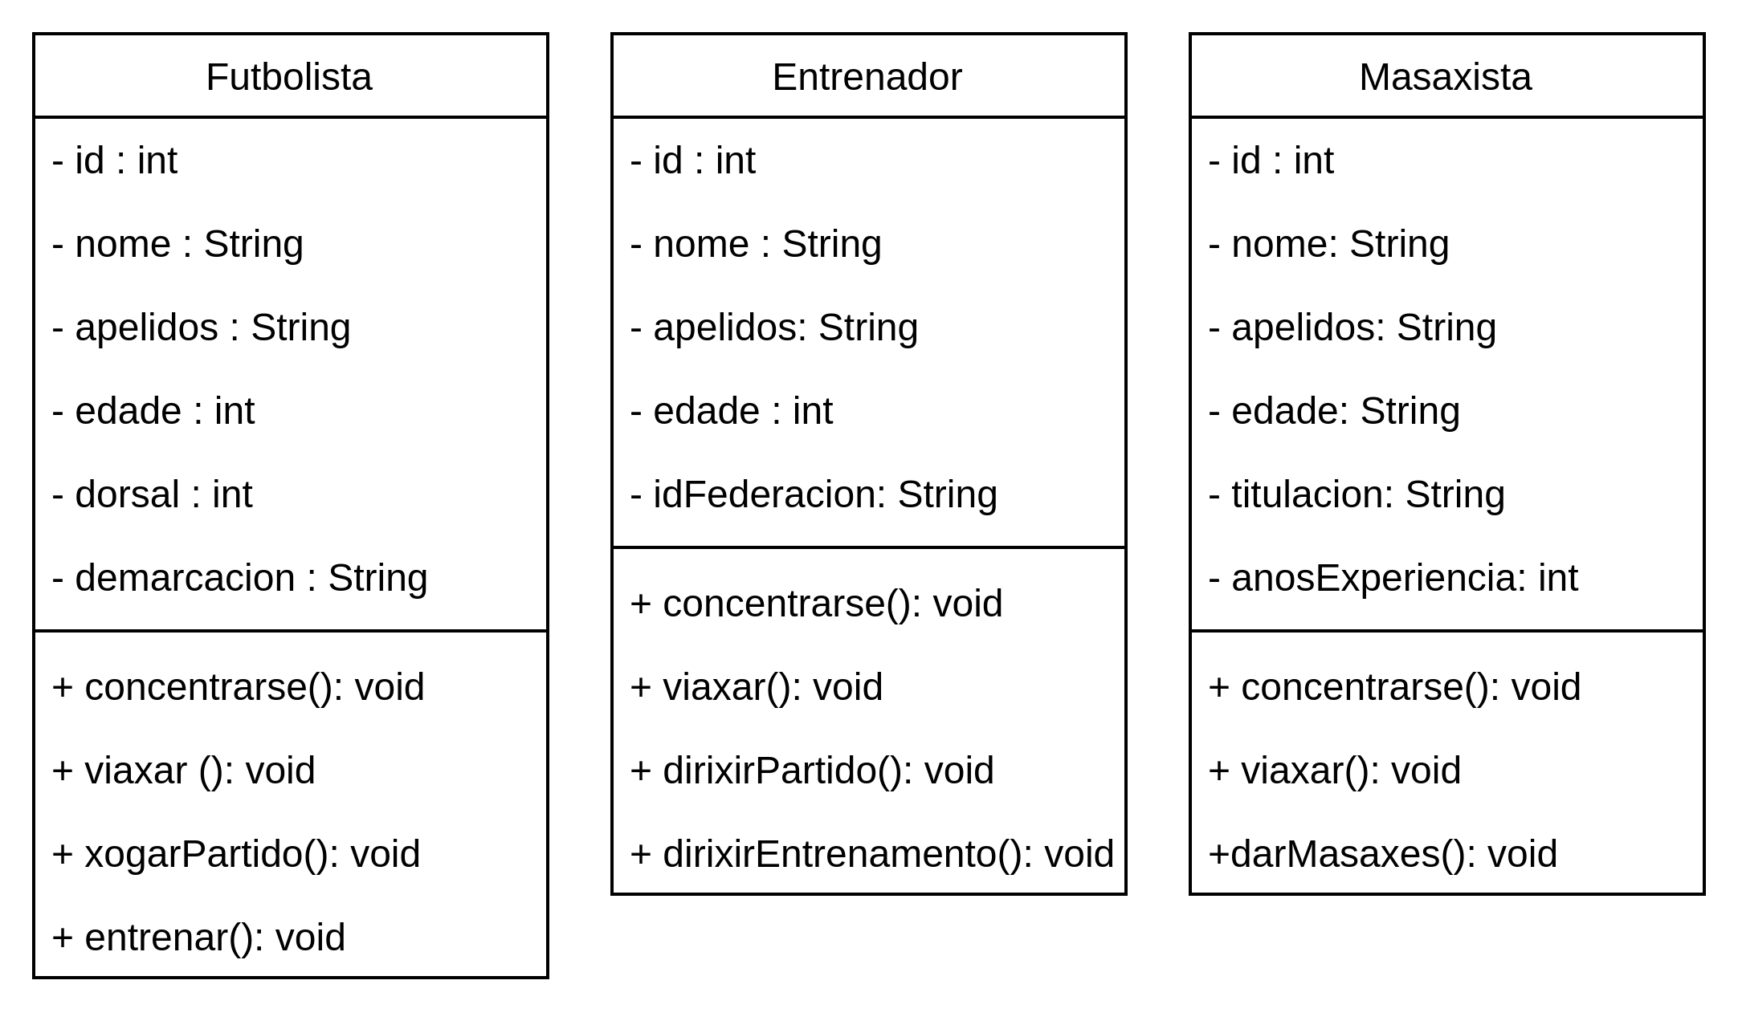
En base o anterior diagrama de clases:

a) Crear unha supercflase chamada SeleccionFutbol
b) Facer un diagrama da xerarquia de clases

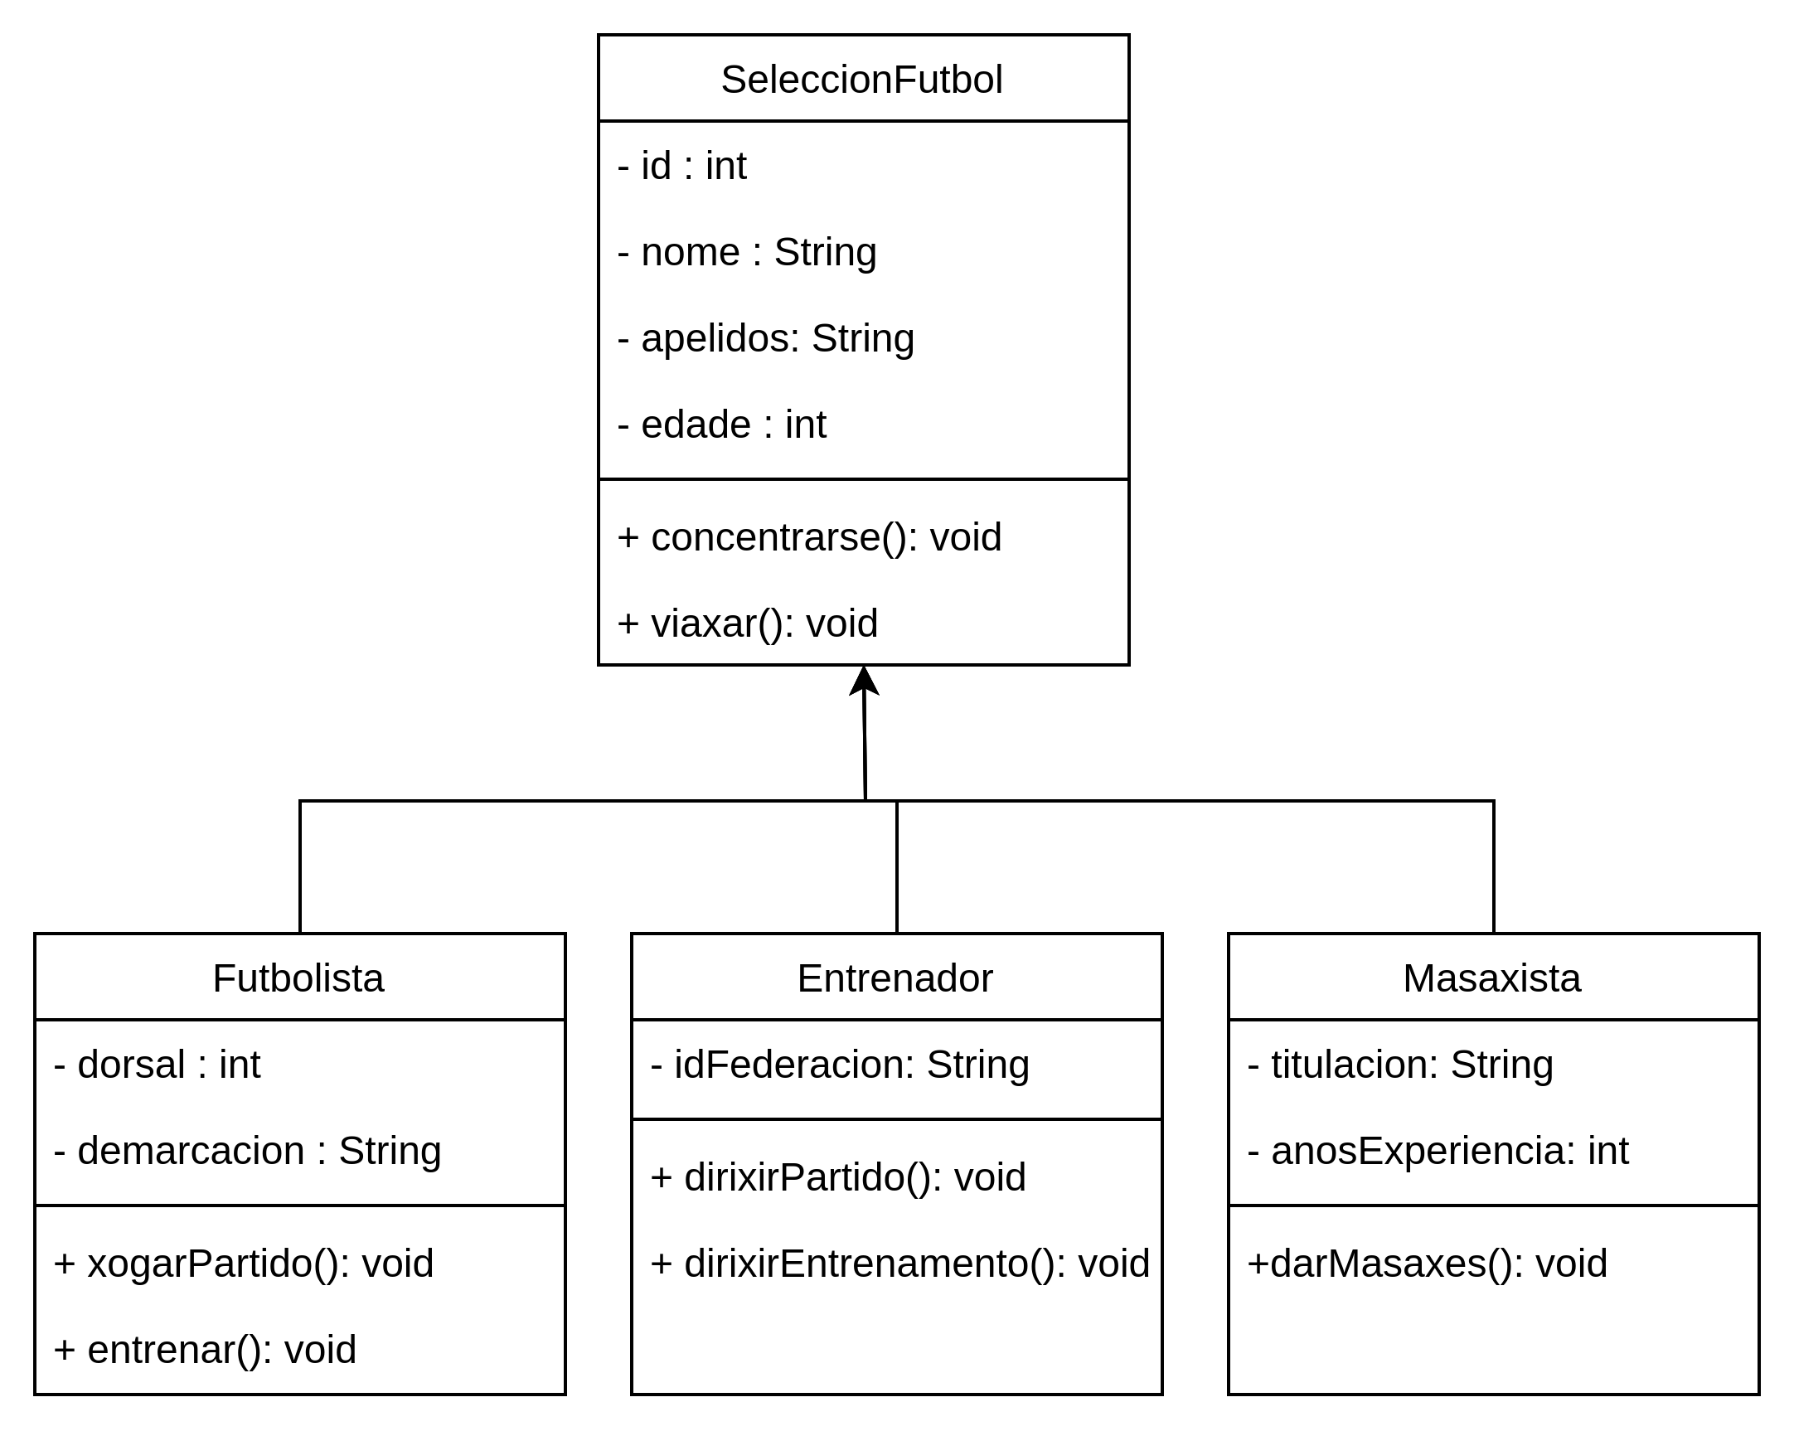

c) codifica un programa que reflicta este feito

Codificado en
https://github.com/Adriandam1/Programacion
repositorio → Boletins15 → Boletins15

